Phụ lục 2:
TÀI LIỆU HƯỚNG DẪN HƯỚNG DẪN TẠO TÀI KHOẢN CÔNG DÂN
TRÊN CỔNG DỊCH VỤ CÔNG QUỐC GIA
(Ban hành kèm theo Công văn Số: /VPCP-KSTT ngày tháng 5 năm 2021 của Văn phòng Chính phủ)
- Mục đích, đối tượng áp dụng

a) Căn cứ, mục đích
- Triển khai Quyết định số 468/QĐ-TTg ngày 27/03/2021 của Thủ tướng Chính phủ phê duyệt Đề án đổi mới việc thực hiện cơ chế một cửa, một cửa liên thông trong giải quyết thủ tục hành chính về việc giao Văn phòng Chính phủ: “Nâng cấp Cổng Dịch vụ công quốc gia cung cấp chức năng và hướng dẫn Bộ phận Một cửa tại các bộ, ngành, địa phương tạo lập tài khoản cho cá nhân, doanh nghiệp trên Cổng Dịch vụ công quốc gia; đồng bộ, chia sẻ, liên kết với tài khoản trên Cổng Dịch vụ công, Hệ thống thông tin giải quyết thủ tục hành chính cấp bộ, cấp tỉnh”.
- Tài liệu này nhằm hướng dẫn các bộ, ngành, địa phương tạo tài khoản công dân trên Cổng Dịch vụ công quốc gia nhằm tạo ra danh tính số thống nhất, liên kết giữa Cổng Dịch vụ công quốc gia và Hệ thống thông tin giải quyết thủ tục hành chính cấp bộ, cấp tỉnh cho công dân trong quá trình thực hiện dịch vụ công trực tuyến, số hóa hồ sơ thủ tục hành chính tại Bộ phận một cửa các cấp.
- Để tạo tài khoản công dân trên Cổng Dịch vụ công quốc gia, các bộ, ngành, địa phương thực hiện qua 02 bước chính như sau:
(1) Phân quyền tạo tài khoản cho người dùng là Công chức, viên chức tại Trung tâm phục vụ hành chính công hoặc Bộ phận một cửa tại các Bộ, ngành, địa phương (sau đây gọi tắt là cán bộ một cửa).
(2) Quy trình các bước để tạo tài khoản công dân từ tài khoản công chức, viên chức đã được phân quyền.

b) Đối tượng, phạm vi sử dụng
- Công chức viên chức được phân quyền Quản trị cấp cao hoặc quản trị cấp bộ, cấp tỉnh (cấp 1) của Bộ, ngành, địa phương (sau đây gọi tắt là Quản trị của Bộ, ngành, địa phương): Phân quyền tạo tài khoản cho công chức, viên chức Trung tâm phục vụ hành chính công hoặc Bộ phận một cửa của các Bộ, ngành, địa phương.
- Công chức, viên chức tại Trung tâm phục vụ hành chính công hoặc Bộ phận một cửa các Bộ, ngành, địa phương: Tạo lập tài khoản cho người dân có nhu cầu tại Trung tâm phục vụ hành chính công hoặc Bộ phận một cửa tại các Bộ, ngành, địa phương.
- Quy trình phân quyền cho cán bộ tạo tài khoản

Để được phân quyền tạo tài khoản, tài khoản quản trị cấp cao hoặc tài khoản quản trị cấp 1 của Bộ, ngành, địa phương thực hiện như sau:

(Lưu ý: chỉ có cán bộ “Trung tâm phục vụ hành chính công” hoặc “Bộ phận một cửa” mới có thể được phân quyền tạo tài khoản và cán bộ đó đã có tài khoản của Cổng Dịch vụ công quốc gia)

- Bước 1: Tìm kiếm tài khoản cán bộ

+ Truy cập vào hệ thống: https://quantri.dichvucong.gov.vn/ chọn chức năng: Quản trị hệ thống >> Quản lý người dùng

+ Tìm kiếm tài khoản cán bộ:
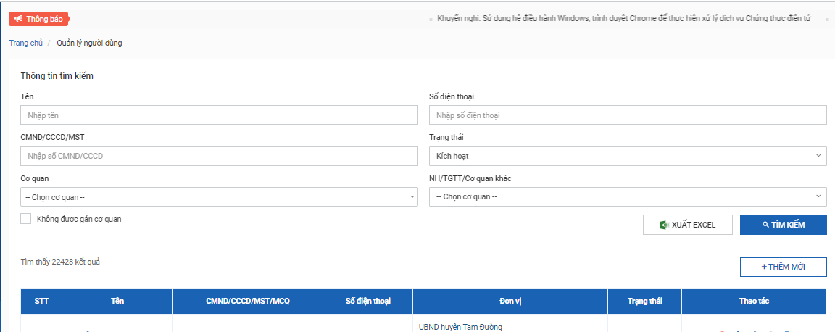
Quản trị của Bộ, ngành, địa phương có thể tìm kiếm tài khoản theo Tên, số điện thoại, Số CMND/CCCD/MST,…
Lưu ý: trường hợp không tìm thấy tài khoản, thực hiện thay đổi tiêu chí tìm kiếm tài khoản ở trạng thái “Không kích hoạt”.
+ Trong trường hợp không tìm thấy tài khoản cán bộ (mà cán bộ đã đăng ký tài khoản trên Cổng Dịch vụ công quốc gia) thì sẽ thực hiện bổ sung bước “Thêm mới tài khoản” như sau:

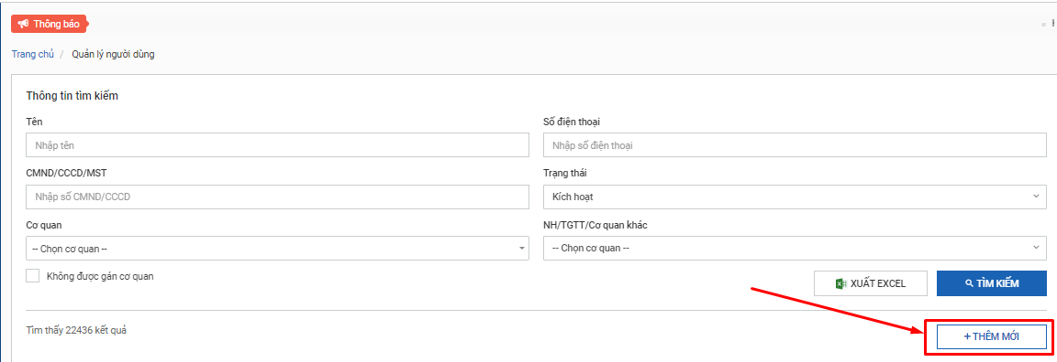

Chọn nút để thêm tài khoản cán bộ; sau đó thực hiện “Tìm kiếm” tài khoản.

- Bước 2: Cập nhật đơn vị công tác

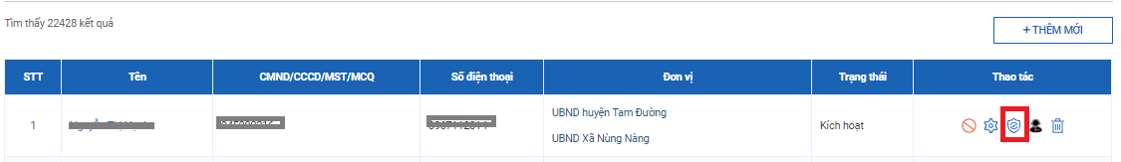

Chọn nút trên dòng tài khoản tương ứng để phân quyền đơn vị cho cán bộ
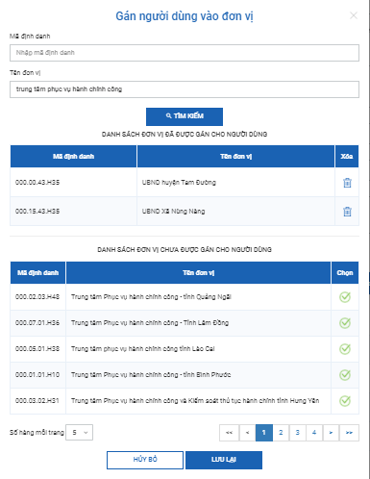
+ Thực hiện: Tìm kiếm đơn vị theo mã định danh hoặc tên đơn vị.
+ Sau đó thực hiện Chọn đơn vị bằng cách sử dụng nút trên đơn vị cần gán.
+ Chọn

- Bước 3: Gán quyền tạo tài khoản công dân cho cán bộ

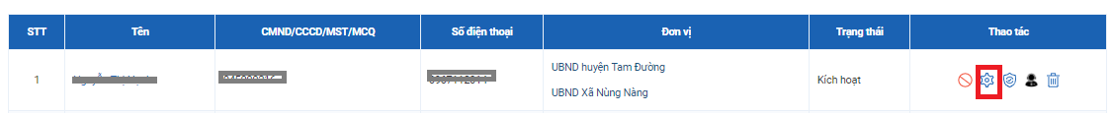

Chọn nút để cấu hình quyền cho cho tài khoản:

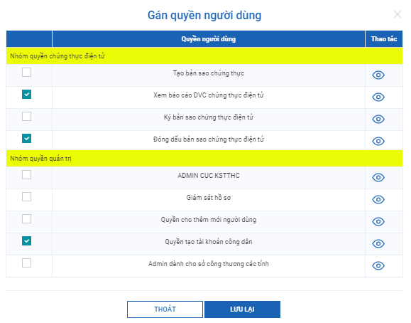

+ Tích chọn “Quyền tạo tài khoản cho công dân” trong nhóm Quyền quản trị và lưu lại bằng cách chọn .
- Quy trình tạo tài khoản
Khi công dân tới thực hiện thủ tục hành chính tại Trung tâm phục vụ hành chính công hoặc bộ phận một cửa các cấp, cán bộ một cửa tạo tài khoản cho công dân theo quy trình như sau:

- Bước 1: Nhập thông tin tài khoản
+ Cán bộ một cửa truy cập vào hệ thống quản trị tại địa chỉ: https://quantri.dichvucong.gov.vn/ bằng tài khoản đăng ký trên Cổng Dịch vụ công quốc gia đã được Quản trị của Bộ, ngành, địa phương cấp quyền.
Chọn chức năng: Quản trị hệ thống >> Tạo tài khoản công dân

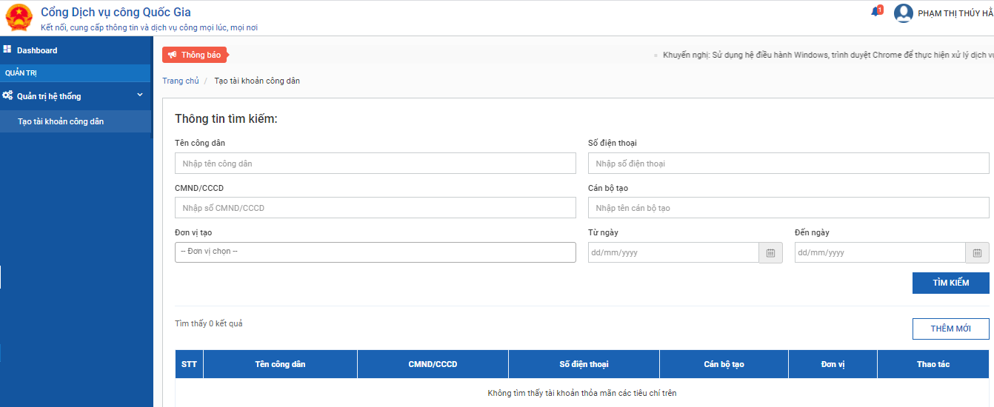

Hệ thống hiển thị danh sách các tài khoản công dân do cán bộ tạo trước đó. Cán bộ chọn nút [Thêm mới] để tạo mới thông tin tài khoản cho công dân.
+ Nhập số chứng minh nhân dân hoặc căn cước công dân (CMND/CCCD);
+ Chọn nút để tra cứu tài khoản trong hệ thống tài khoản của Cổng Dịch vụ công quốc gia.
Lưu ý: Trường hợp đã có tài khoản với số CMND/CCCD của công dân thì thông báo cho người dân và không thực hiện tạo mới.
+ Quét CMDN/CCCD: quét 2 mặt CMND, CCCD của công dân, lưu thành 1 file định dạng doc, docx (word) hoặc pdf.
+ Cán bộ nhập thông tin của công dân theo CMND/CCCD và một số thông tin khác, bao gồm:
. Số CMND/CCCD: bắt buộc;
. Họ và tên: bắt buộc;
. Ngày sinh: bắt buộc nhập;
. Số điện thoại: bắt buộc nhập;
. Yêu cầu số điện thoại của chính chủ tài khoản đang đăng ký;
. Đính kèm file CMND, CCCD đã quét: bắt buộc (Lưu ý: Dung lượng không vượt quá 5MB);
. Email: không bắt buộc;
- Chọn đơn vị Trung tâm phục vụ hành chính công hoặc Bộ phận một cửa nơi cán bộ công tác: bắt buộc.

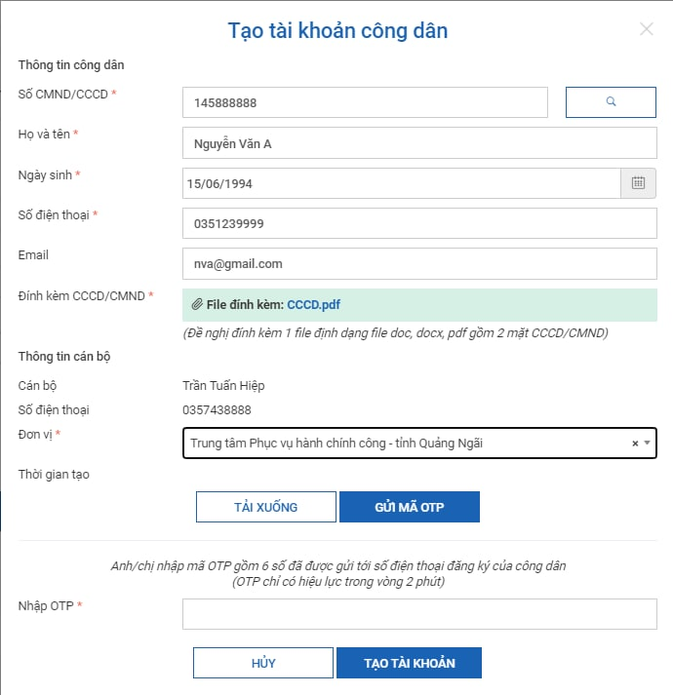

- Bước 2: Xác nhận của công dân về thông tin tài khoản
+ Cán bộ chọn [Tải xuống] để tải xuống giấy đề nghị tạo tài khoản theo thông tin công dân đã cung cấp và yêu cầu công dân kiểm tra thông tin và xác nhận.

+ Xác nhận số điện thoại của công dân bằng cách chọn [Gửi mã OTP] để gửi mật khẩu một lần (OTP) đến số máy điện thoại công dân đã đăng ký.

Hệ thống sẽ gửi 1 tin nhắn đến số điện thoại của công dân mã OTP gồm 6 chữ số. Trường hợp công dân không nhận được thì thực hiện gửi lại bằng cách chọn [Gửi mã OTP].

- Bước 3: Đăng ký tài khoản

Cán bộ nhập mã xác nhận mới nhất do công dân cung cấp:
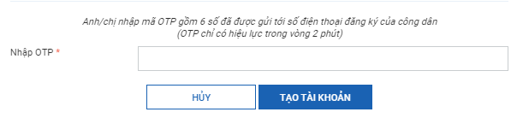
Thực hiện [Tạo tài khoản]. Hệ thống sẽ gửi thông báo mật khẩu đăng nhập tài khoản tới người dân.
- Một số vấn đề thường gặp

(1) Cán bộ không chọn được đơn vị

Nguyên nhân:

- Tài khoản cán bộ chưa được gán vào đơn vị “Trung tâm phục vụ hành chính công” hoặc “Bộ phận một cửa”;

- Trung tâm phục vụ hành chính công hoặc bộ phận một cửa chưa được đặt tên đúng theo yêu cầu (Tên cơ quan đơn vị chứa chuỗi ký tự “Trung tâm phục vụ hành chính công” hoặc “Bộ phận một cửa”, không phân biệt chữ hoa, chữ thường).

(2) Công dân không nhận được mã OTP

Nguyên nhân:

- Số điện thoại nhập không đúng;

- Lỗi mạng, thiết bị. Cán bộ có thể gửi lại mã OTP. Nếu sau nhiều lần gửi lại mã OTP vẫn không nhận được, đề nghị công dân khởi động lại điện thoại.

(3) Công dân không nhận được sms mật khẩu hoặc không đăng nhập được bằng mật khẩu đã cấp qua tin nhắn

Nguyên nhân:

- Tin nhắn đến chậm do lỗi mạng hoặc thiết bị.

Cán bộ đề nghị công dân chờ thêm ít phút hoặc hướng dẫn công dân đổi mật khẩu theo các bước sau:

+ Truy cập https://dichvucong.gov.vn/;

+ Chọn [Đăng nhập];

+ Chọn đăng nhập bằng tài khoản cấp bởi cổng Dịch vụ công Quốc gia.
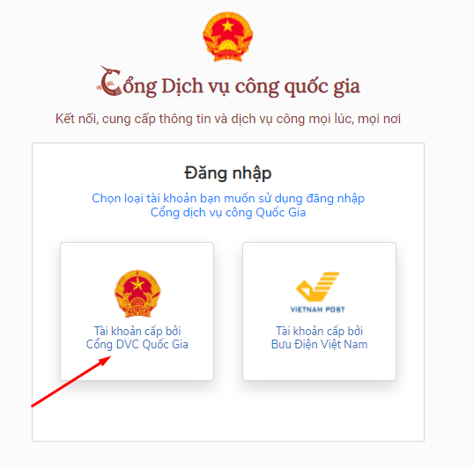
+ Chọn [Quên mật khẩu] và thực hiện đổi mật khẩu tại:
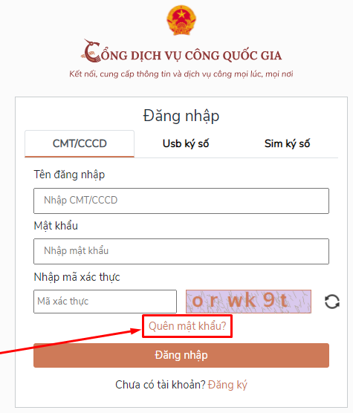
Đầu mối hỗ trợ Văn phòng Chính phủ: đ/c Nguyễn Đình Lợi, Cục Kiểm soát thủ tục hành chính; điện thoại: 080.40551; 0984688909; thư điện tử: nguyendinhloi@thutuchanhchinh.vn./.

Tài khoản được cấp bởi Tổng công ty bưu điện Việt Nam không được cấp quyền của cán bộ CQNN

